Evaluación de contenidos (opción 1)
Prueba de evaluación |  | Fecha
Nombre y apellidos
Curso |  | Grupo

- Indica de qué manera intervienen en la función de relación cada una de las siguientes estructuras:
- Aparato locomotor.
- Glándulas endocrinas.
- Órganos de los sentidos.
- Sistema nervioso.
- Construye un texto coherente relacionado con la función de relación utilizando los siguientes términos: percepciones, sistema nervioso, fotorreceptores, estímulos, receptores sensoriales, efectores
- ¿Qué tipo de receptor sensorial dirías que son los ojos? ¿En qué estructura del ojo radica la capacidad de detectar las sensaciones?. Explica sus características.
- Cuando estás en una zona muy bien iluminada y pasas a una habitación más oscura, al principio no se ve bien, pero, pasado un tiempo, podemos ver con cierta normalidad. ¿Qué estructura del ojo permite controlar la cantidad de luz que entra en él? Explica su funcionamiento.
- Completa el siguiente esquema del oído.
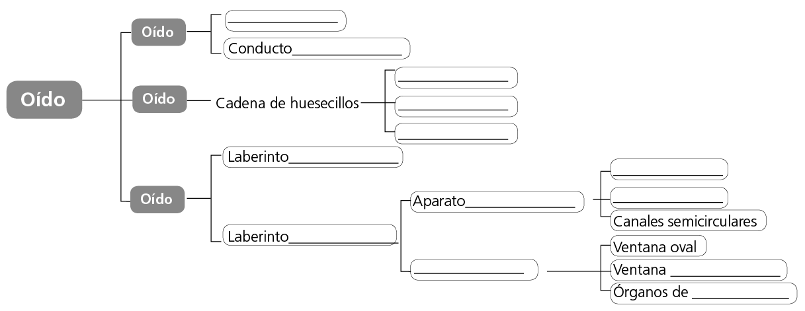
- Localiza en la siguiente imagen los huesos que se detallan a continuación. Hay algunos huesos que no aparecen en la imagen: coxis, sacro, calcáneo, columna lumbar, etmoides, pelvis, pubis, fémur, húmero.
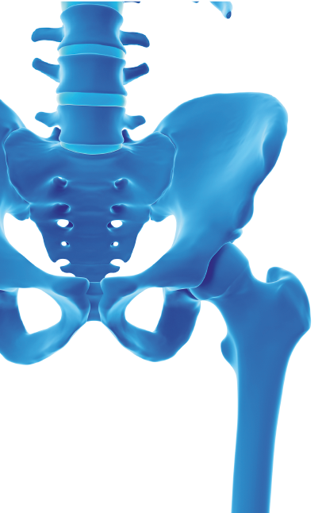
- Explica cómo funciona el control de la musculatura esquelética, los órganos o sistemas implicados en este proceso y cómo se organiza la conexión con el músculo.
- Observa el siguiente dibujo y razona adecuadamente las siguientes preguntas:
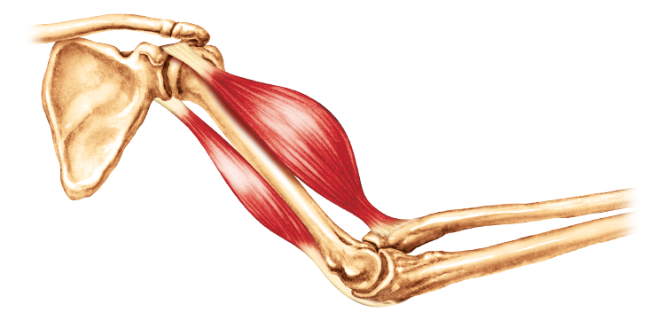
  - ¿Por qué representa una palanca?
  - ¿De qué tipo es la palanca representada?
  - ¿Por qué se dice que los músculos funcionan de forma antagonista?
  - ¿Cómo se llaman los músculos representados?
- Relaciona mediante flechas los términos de cada columna referidos a las enfermedades de los receptores y efectores:
Mareos |  | Vista
Artrosis |  | Oído
Tendinitis |  | Piel
Osteoporosis |  | Olfato
Daltonismo |  | Gusto
Contracturas |  | Músculos
Ageusia |  | Huesos
Anosmia |  | Tendones
Acné |  | Ligamentos
Esguinces |  | Articulaciones

- Completa el siguiente texto utilizando las palabras que se proporcionan a continuación: lesiones, músculos, fuerza, salud, aparato locomotor, dieta equilibrada, vida diaria, articulaciones, resistencia, actividad física.
Practicar _________________ de manera habitual es la mejor opción para mantener nuestro ___________________ en condiciones que impidan ____________ y otros perjuicios sobre el organismo. Las estructuras óseas se fortalecen, los ____________ y _____________ aumentan su elasticidad, además de aumentar la ___________ y ______________ muscular. Es la mejor forma de afrontar las actividades de nuestra _________________, que se ven facilitadas porque el ejercicio físico mantiene, en general, al organismo en buenas condiciones de _________, siempre y cuando este ejercicio esté complementado por una _________________ y saludable.

